

Izrada i povezivanje aplikacije na firebase

**Napravio:** Filip Dokuzović 3.e

**Učenik:** Elektrotehničke i ekonomske škole NG

**Datum izrade:** 6. siječnja 2024.

Sadržaj:

1. Zadatak
2. Uvodni dio
3. Uvodni layout
   1. Kod za class main activity
   2. Kod za main activity layout
   3. Izgled main activity layouta
4. Pregledrv activity layout
   1. Kod za pregledrv layout
   2. Izgled pregledrv layouta
   3. Kod i objašnjenje koda pregledrv activity classe
5. Text item layout
   1. Kod za text item layout
   2. Izgled text item layouta
6. Firebase data class
   1. Kod za firebase data class
7. Text adapter
   1. Kod text adaptera
8. Završni projekt

# Zadatak

Zadatak je bio napraviti aplikaciju koja će biti povezana na firebase, real time database, i preko te aplikacije korisnik može unijeti određene podatke i ti podatci će biti prikazani i spremljeni na firebase-u

# Uvodni dio

Kreiranje novog projekta -> empty view activity -> dodajemo ime

Odlazimo na Firebase stranicu -> ulogiramo se -> Add project

Nakon što stvorimo projekt zatim ga povežemo sa projektom u android studiju kojeg smo napravili

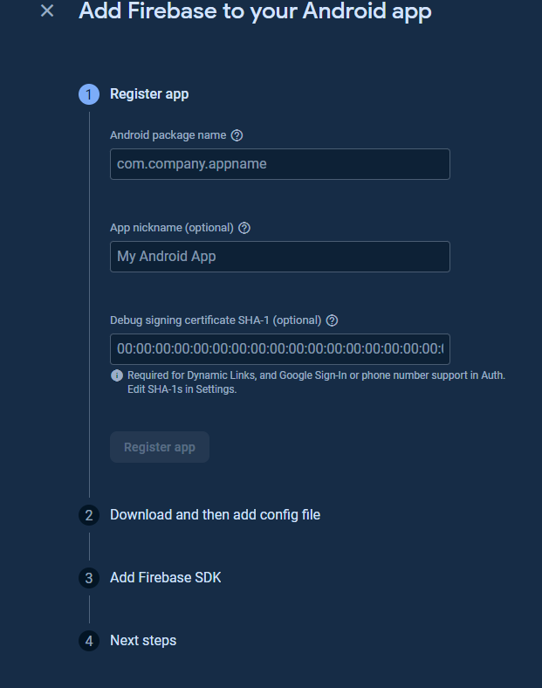

Unesemo sve tražene podatke, preuzmemo traženi dokument i taj dokument premjestimo na mjesto koje nam je pokazano na stranici

U andorid studiju :

Tools -> firebase -> realtime database

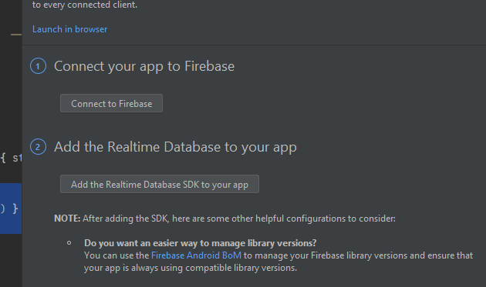

# Uvodni layout

Ovaj layout će koristiti kao prva stvar što korisnik vidi kada otvori aplikaciju zatražit će korisnika da odabere šta želi učiniti te će imati 2 buttona kao opcije koje korisnik može odabrati

Kod korišten za izradu ovog dijela je sve što smo koristili i prije tako da neću objašnjavati

## Kod za class main activity

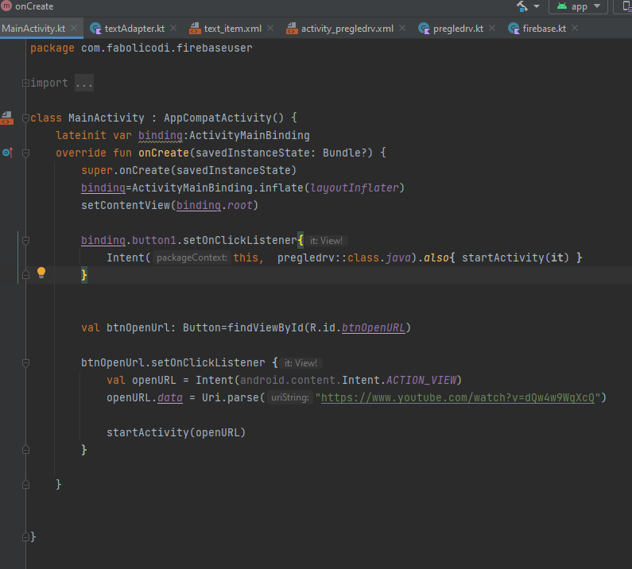

## Kod za main activity layout

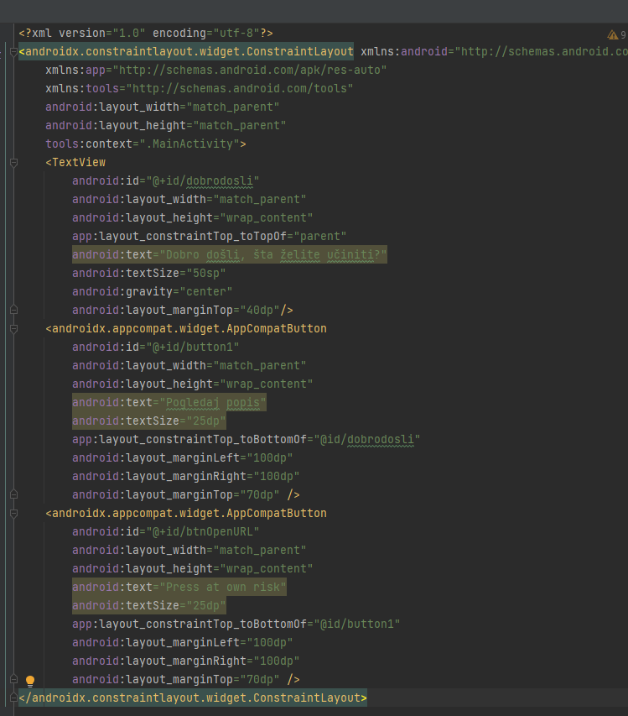

## Izgled main activity layouta

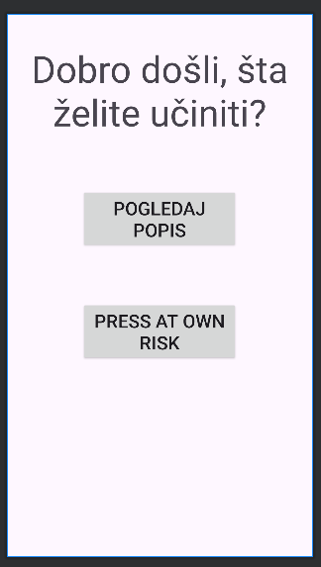

# Pregledrv activity layout

Pregledrv activity služi kao prikaz recycler view-a i podataka na njemu te također služi za unos podataka u njega

**Recycler view-** widget koji služi za prikazivanje stvari poput lista

Prvo sam napravio layout tog activitya

Za layout jedini novi kod koji sam koristio je kod koji služi za kreiranje recycler viewa

## Kod za pregledrv layout

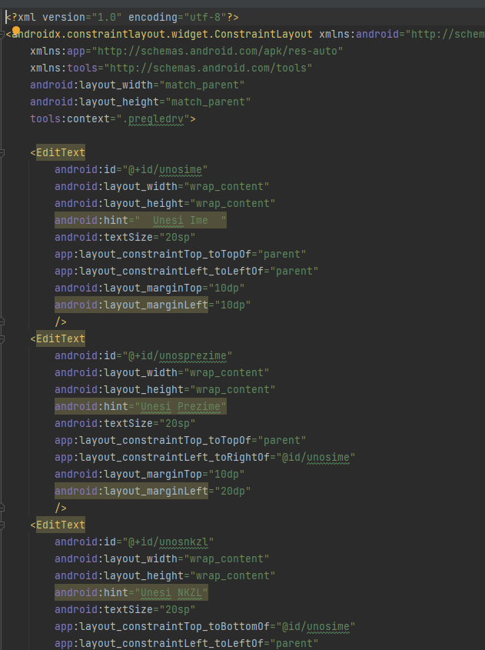

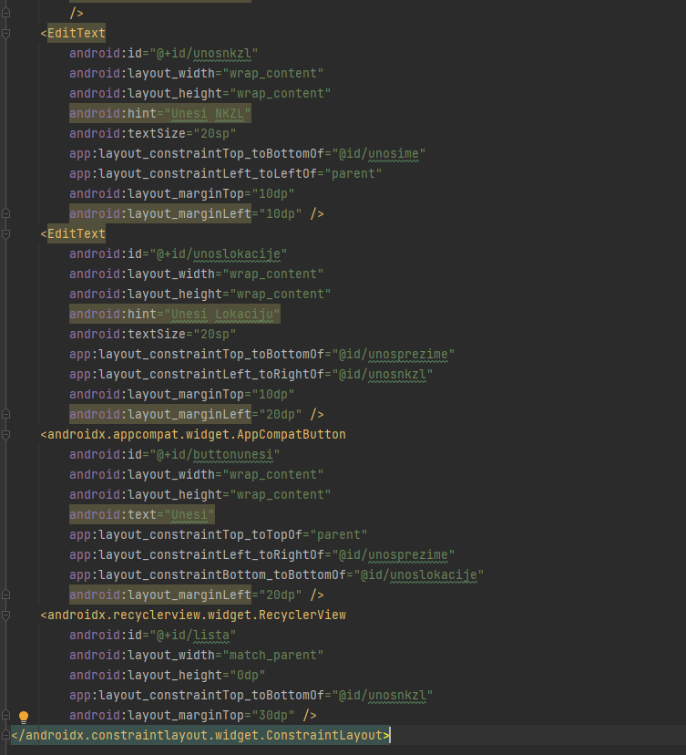

## Izgled pregledrv layouta

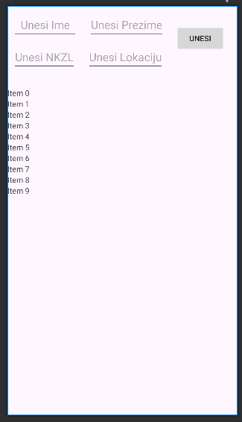

## Kod i objašnjenje koda pregledrv activity classe

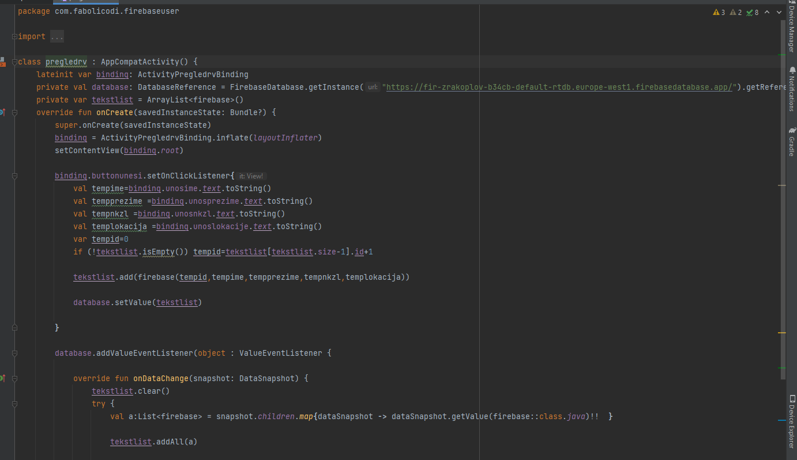

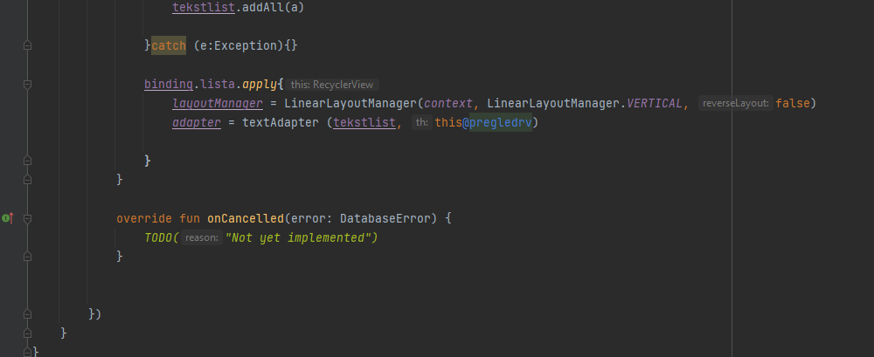

**Objašnjenje koda**

**private val database…** stvara novu referencu firebase podataka

**Firebase.Database.getInstance()** vraća instancu firebase podataka

**getReference** vraća referencu

**private var tekstlist** – deklarira tekstlist kao Array listu podatkovne klase firebase koja je napravljena kasnije

**binding.buttonunesi…** postavljamo da kada se button pritisne da se ono što je upisano u sva 4 edit texta unese u database

**database.addValueEventListener...** – postavlja ValueEventListener na firebaseovu bazu podataka

**onDataChange…** - kada se dogodi promjena u bazi prva lista se briše

**val a: List<firebase>=…** - mapiranje podataka iz data snapshota u listu objekta firebase

**binding.list.applay{…** - postavlja se layoutmanager i adapter za recycler view te određuje kako će se podatci prikazivati

# Text item layout

Ovo je layout služi kao prikaz kako želimo da podatci koje tražimo izgledaju u recycler viewu, kako njega napravimo tako će svi podatci biti prikazani u Recycler viewu

Od koda se ne koristi ništa novo što nismo već koristili

## Kod za text item layout

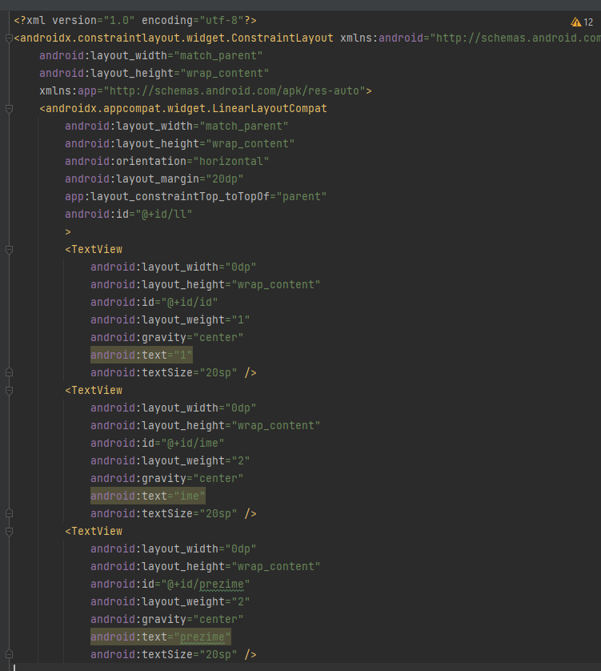

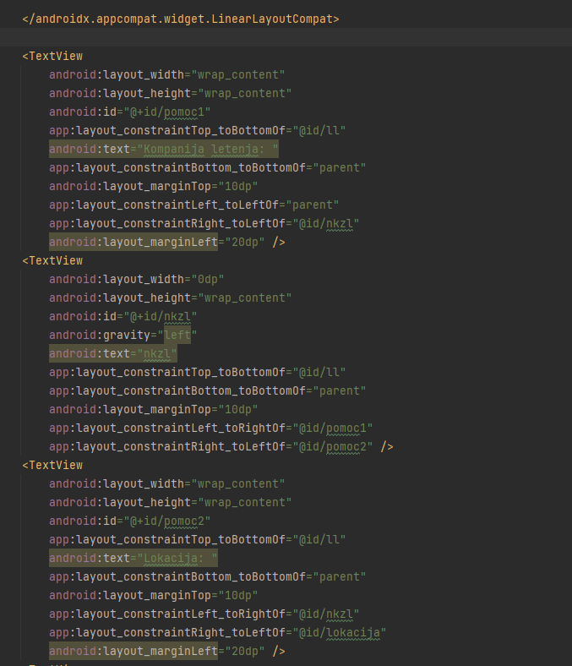

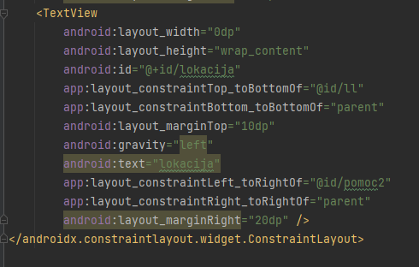

## Izgled text item layouta

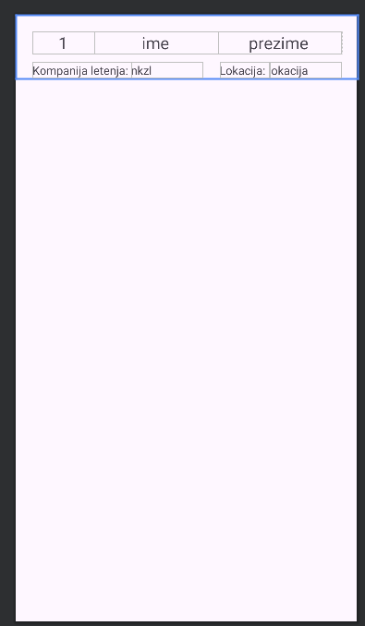

# Firebase data class

Kreiranje novog data classa kojeg sam nazvao firebase

New -> kotlin class file -> dana class

U njega unosimo šta sve sadrži 1 item iz tablice

U mom slučaju ja sam izabrao id, ime, prezime, naziv kompanije za let- nkzl, i lokaciju na koju osoba putuje

## Kod za firebase data class

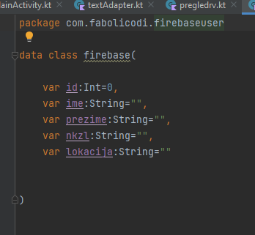

# Text adapter

Služi za povezivanje kako bi se podatci prikazivali u recycler viewu

## Kod text adaptera

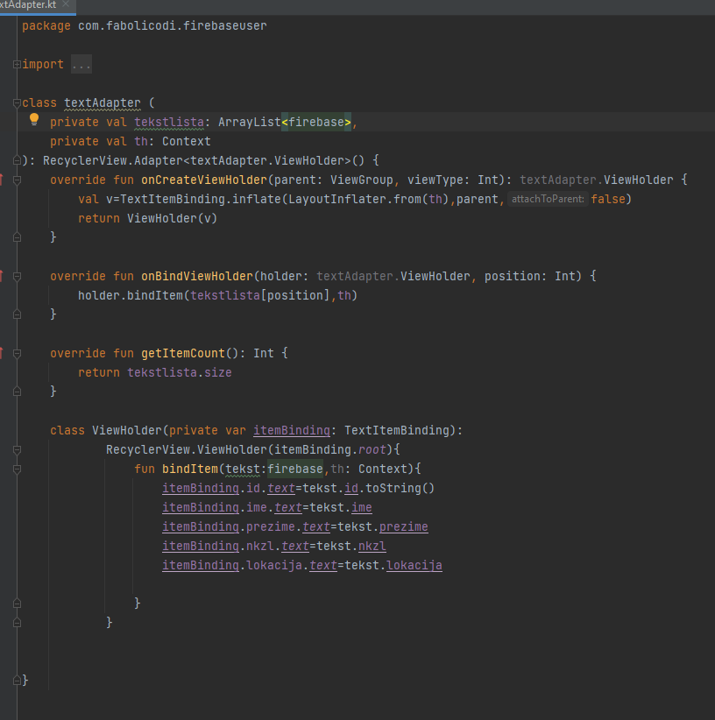

**Objašnjenje koda**

Metoda onCreateViewHolder - poziva se kad RecyclerView treba novi ViewHolder za prikaz podataka

**tekstItemBinding.inflate…**  stvara novi ViewHolder

**onBindViewHolder** – ažurira ViewHolder s podatcima na određenu poziciju

**getItemCount** vraća podatke

# Završni projekt

